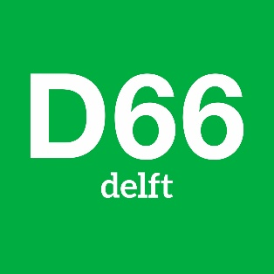
Kandidaatstellingsformulier D66 Delft

Kandideren voor een bestuursfunctie kan tot woensdag 20 april 21:00u door dit formulier te mailen naar bestuur@d66delft.nl. Je hoort uiterlijk op 21 april of je de enige kandidaat voor een functie bent of dat er meerdere kandidaten zijn. Terugtrekken kan tot uiterlijk vrijdag 22 april 23:59u.

Je kunt je voor één of meerdere functies kandideren. De verkiezing vindt plaats in de volgende volgorde: eerst de voorzitter, dan de secretaris en tot slot de 2 algemeen bestuursleden. Voor mensen die verkozen zijn vervalt de kandidaatstelling voor de overige functies. Bijvoorbeeld: iemand die zich verkiesbaar stelt voor alle 3 de functies, en verkozen wordt tot voorzitter, doet niet meer mee met de verkiezing van afdelingssecretaris en algemeen bestuurslid. De verkiezing van de 2 algemeen bestuursleden vindt gelijktijdig plaats.

De informatie die je in dit formulier opneemt zal gebruikt worden voor het kandidatenboek dat met de overige AAV-stukken naar de leden wordt gestuurd.
De AAV is op zaterdag 14 mei om 15u. Dit zal een fysieke bijeenkomst zijn (niet digitaal en ook niet hybride). Zorg dat je erbij bent! De locatie wordt nog bekend gemaakt.

Naam

Functie(s) waarvoor ik mij kandidaat stel
☐ Voorzitter
☐ Afdelingssecretaris
☐ Algemeen bestuurslid

Wie ben ik?
(Een korte introductie van jezelf – wat moeten de leden over jou weten?)

Wat wil ik met D66 Delft?
(Waarom stel je jezelf kandidaat? Wat wil je bereiken?

Foto
Hier graag een foto plakken van jezelf. Deze wordt in het kandidatenboek gebruikt dat naar de leden wordt gestuurd.

